Παράρτημα Β

- Βασικές οθόνες του Snack Bar Manager

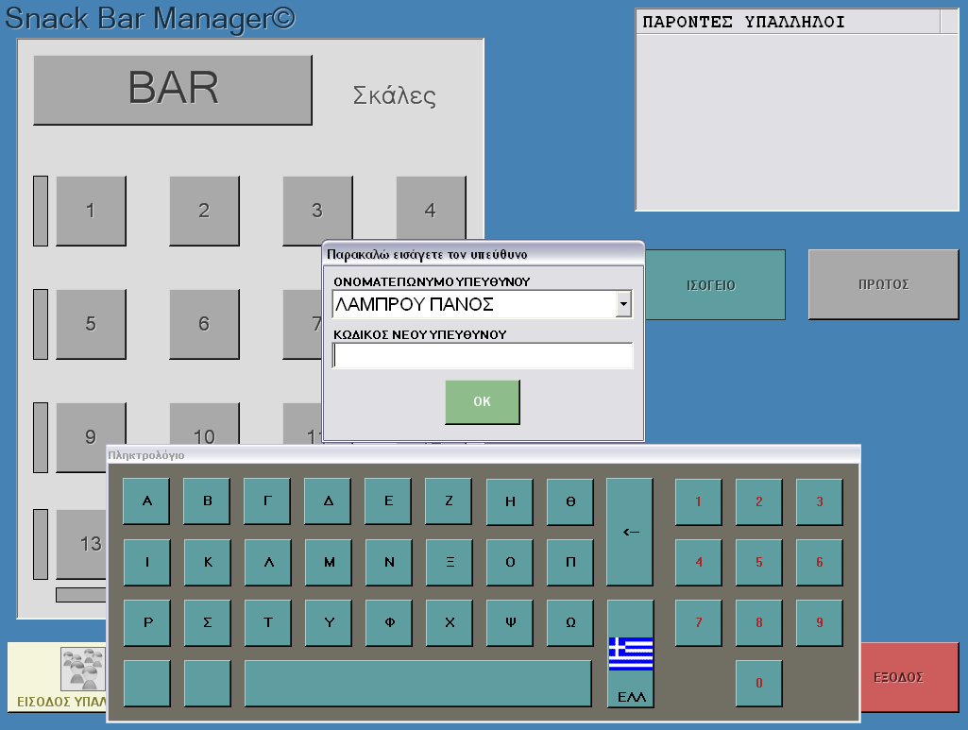
Εικ. 1: Αρχική οθόνη προγράμματος με αίτηση για εισαγωγή κωδικού υπευθύνου. Διακρίνεται το πληκτρολόγιο εισαγωγής αλφαριθμητικών χαρακτήρων.

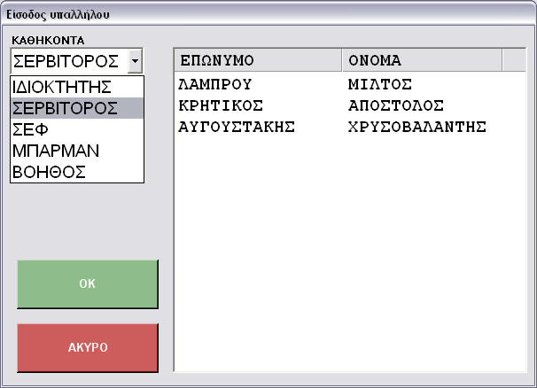
Εικ. 2: Εισαγωγή λοιπών υπαλλήλων.

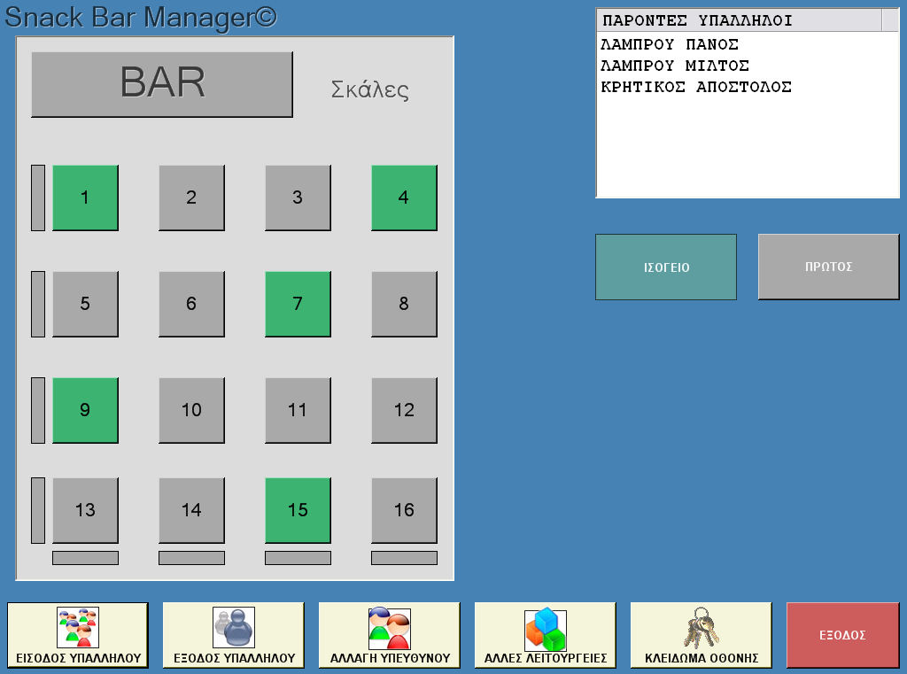
Εικ. 3: Κύρια οθόνη προγράμματος μετά την εισαγωγή υπαλλήλων και με παραγγελίες σε εξέλιξη. Τα κατειλημμένα τραπέζια διακρίνονται με πράσινο.

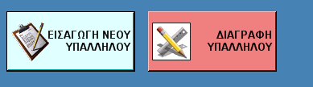
Εικ. 4: Άλλες λειτουργίες.

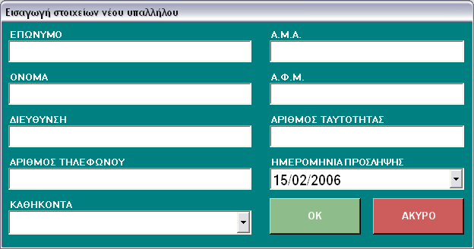
Εικ. 5: Φόρμα εισαγωγής απαραίτητων στοιχείων νέου υπαλλήλου. Ταυτόχρονα ενεργοποιείται και το πληκτρολόγιο για την εισαγωγή των δεδομένων.

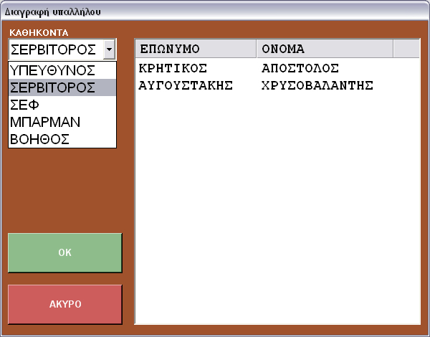
Εικ. 6: Οθόνη διαγραφής υπαλλήλου. Γίνεται οριστική αφαίρεση του υπαλλήλου από το ανάλογο αρχείο.

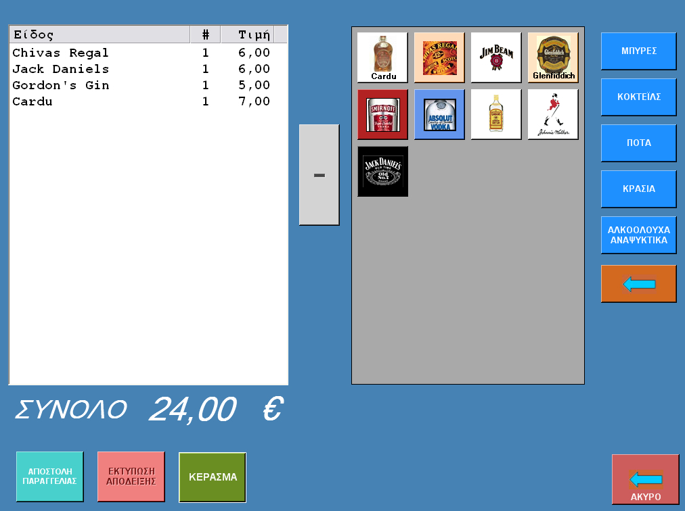
Εικ.7: Τυπική οθόνη παραγγελίας

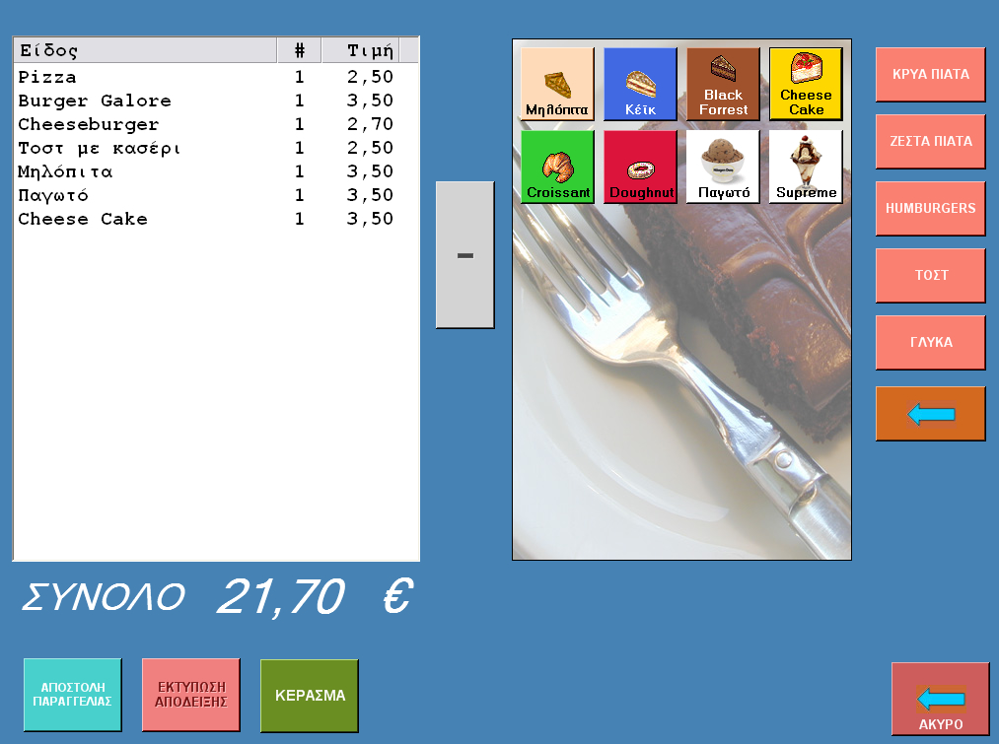
Εικ. 8: Τυπική Οθόνη παραγγελίας. Διακρίνεται ή λίστα με τα είδη που έχουν παραγγελθεί, η ποσότητα τους καθώς και η τιμή μονάδας. Στη συνέχεια με το πάτημα του κουμπιού "ΑΠΟΣΤΟΛΗ ΠΑΡΑΓΓΕΛΙΑΣ" το πρόγραμμα στέλνει το δελτίο παραγγελίας στον χώρο παρασκευής. Ταυτόχρονα ενεργοποιείται και η "ΕΚΤΥΠΩΣΗ ΑΠΟΔΕΙΞΗΣ".

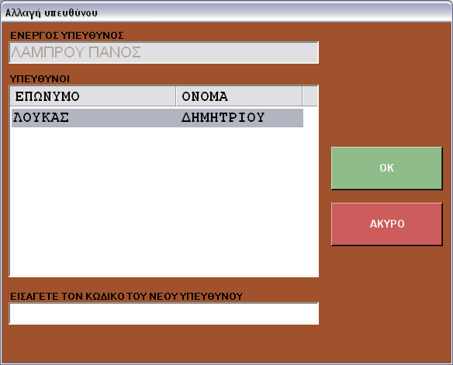
Εικ. 9: Οθόνη αλλαγής υπευθύνου. Η αλλαγή γίνεται ταυτόχρονα με την έξοδο του προηγούμενου και την είσοδο του επόμενου υπευθύνου.

